МІНІСТЕРСТВО ОСВІТИ І НАУКИ УКРАЇНИ
ЗАПОРІЗЬКИЙ НАЦІОНАЛЬНИЙ УНІВЕРСИТЕТ
БІОЛОГІЧНИЙ ФАКУЛЬТЕТ

Кафедра генетики та рослинних ресурсів

Кваліфікаційна робота
бакалавра

На тему: ОСІННЄ ЖИВЦЮВАННЯ САМШИТУ ВІЧНОЗЕЛЕНОГО (BUXUS SEMPERVIRENS L.)

Виконала: студентка 4 курсу, групи 6.2059
Спеціальності 205 «Лісове господарство»
Освітньої програми «Мисливське господарство та рослинні ресурси»
Дорошенко А.А.
Керівник д.б.н., проф. Лях В.О.
Рецензент к.б.н., доц. Бойка О. А.

Запоріжжя - 2023
МІНІСТЕРСТВО ОСВІТИ І НАУКИ УКРАЇНИ
ЗАПОРІЗЬКИЙ НАЦІОНАЛЬНИЙ УНІВЕРСИТЕТ

Факультет Біологічний
Кафедра Генетики та рослинних ресурсів
Освітній рівень Бакалавр
Спеціальність 205 «Лісове господарство»
Освітня програма «Мисливське господарство та рослинні ресурси»

ЗАТВЕРДЖУЮ
Завідувач кафедри генетики та
рослинних ресурсів
д.б.н., проф. В.О. Лях
«_____»___________2023 року

ЗАВДАННЯ
НА КВАЛІФІКАЦІЙНУ РОБОТУ СТУДЕНТОВІ
Дорошенко Анастасії Андріївні
(прізвище, ім’я, по батькові)
1. Тема роботи: Осіннє живцювання самшиту вічнозеленого (Buxus sempervirens l.)
керівник роботи: д.б.н., проф. Лях Віктор Олексійович
затверджена наказом ЗНУ від « » 2023 року №
2. Строк подання студентом роботи червень 2023 року
3. Вихідні дані до роботи: живці самшиту вічнозеленого віком від 5– 10 років
4. Зміст розрахунково-пояснювальної записки (перелік питань, які потрібно розробити): 1. Дослідити осіннє живцювання самшиту вічнозеленого 2. Статистично довести різницю або її відсутність між живцюванням в закритому та відкритому грунті.
5. Перелік графічного матеріалу: 7 рисунків, 3 таблиць. Рисунок 1.1 - Послідовність зрізання вічка з живця; Рисунок 1.2 - Послідовність виконання окулірування та її обв'язування; Рисунок 1.3 - Копулювання; Рисунок 2.1 – Здерев’янілі стеблові живці самшиту вічнозеленого, використані в експериментах; Рисунок 2.2 – Закладання експерименту з вкорінення живців самшиту на фітотроні; Рисунок 3.1 – Укорінені стеблові живці самшиту вічнозеленого; Рисунок 3.2 – Укорінений стебловий живець самшиту вічнозеленого з приростом надземної частини; Таблиця 3.1 - Біометричні показники однорічних саджанців самшиту вічнозеленого (середнє за 2022-2023 рр.); Таблиця 3.2 – Стан кореневої системи стеблових живців самшиту вічнозеленого в умовах фітотрону за повтореннями та в цілому по варіанту; Таблиця 3.3 – Характеристика укорінення стеблових живців самшиту вічнозеленого в умовах фітотрону за повтореннями та в цілому по варіанту за стандартним методом та інтегрованим показнико
6. Консультанти розділів роботи
Розділ | КОНСУЛЬТАНТ | Підпис, дата
 |  | завдання видав | завдання прийняв
4 | Бойка О.А., к.б.н., доц.

7. Дата видачі завдання
КАЛЕНДАРНИЙ ПЛАН
№ з/п | Назва етапів кваліфікаційної роботи | Строк виконання етапів роботи | Примітки
1. | Огляд наукової літератури. Написання розділу 1. Закладка експериментів. | вересень-грудень 2022 | Виконано
2. | Засвоєння техніки безпеки під час виконання експериментальної частини. написання відповідного розділу | вересень-жовтень 2022 | Виконано
3. | Догляд за рослинами, отримання первинних даних, оформлення результатів досліджень. Статистична обробка даних. Написання відповідного розділу | жовтень - травень 2023 | Виконано
4. | Оформлення кваліфікаційної роботи бакалавра | квітень-травень 2023 | Виконано
5. | Передзахист. Рецензування кваліфікаційної роботи | червень 2023 | Виконано
6. | Захист кваліфікаційної роботи | 23 червня 2023 | Виконано

Студент _________________________ Дорошенко А.А.
(підпис) (прізвище та ініціали )
Керівник роботи Лях В.О. (підпис) (прізвище та ініціали)
Нормоконтроль пройдено
Нормоконтролер Вовченко В.Ю.
(підпис) (прізвище та ініціали)
РЕФЕРАТ

Дана робота викладена на 49 сторiнках друкованого тексту, мiстить 3 таблиці, 7 рисункiв. Перелік посилань включає 40 джерел.
Об’єктом дослідження були стеблові здерев’янілі живці самшиту вічнозеленого (Buxus sempervirens L.), зібрані з рослин віком до 10 років.
Метою роботи було дослідити та порівняти ефективність осіннього живцювання Самшиту вічнозеленого (Buxus sempervirens L.) в закритому та відкритому грунті.
Методи дослідження – живцювання, біометричні вимірювання, статистична обробка експериментальних даних. В результаті проведення роботи було встановлено різницю між ефективністю осіннього живцювання Самшиту вічнозеленого (Buxus sempervirens L.) в закритому та відкритому грунті. З’ясовано, що живці, які вкорінювались у фітотроні в контрольованих умовах, мали відсоток укорінення від 90 до 100 та інтегрований показник укорінення від 26 до 42,6. У середньому укорінені живці мали кореневу систему довжиною 8,7 см, кількість коренів першого порядку досягала 9,7 шт. на живець, а окремі живці мали коріння з розгалуженістю. Крім цього, більшість укорінених живців на кінець експерименту мала приріст надземної частини. Це свідчить про ефективність умов фітотрону для цього процесу. Водночас польові умови, які наближаються до природних, не сприяли укоріненню живців самшиту. У цьому випадку жоден живець не сформував корінців. Отримані в ході порівняння дані дозволяють більш ефективніше та цілеспрямованіше використовувати осіннє живцювання в умовах закритого грунту для отримання якісного садивного матеріалу без втрати материнських ознак.
САМШИТ ВІЧНОЗЕЛЕНИЙ, ОСІННЄ ЖИВЦЮВАННЯ, ВЕГЕТАТИВНЕ РОЗМНОЖЕННЯ, СТЕБЛОВІ ЖИВЦІ, РІЗОГЕНЕЗ
^{ABSTRAC}

This work is presented on 49 pages of printed text, contains 3 tables, 7 figures. The list of references includes 40 sources.
The object of the study was stem-lignified cuttings of Buxus sempervirens L., collected from plants up to 10 years old.
The aim of the work was to investigate and compare the effectiveness of autumn grafting of Buxus sempervirens L. in closed and open ground.
Research methods – grafting, biometric measurements, statistical processing of experimental data. As a result of the work, the difference between the effectiveness of autumn grafting of Buxus sempervirens L. in closed and open ground was established. It was found that the cuttings rooted in the phytotron under controlled conditions had a rooting percentage from 90 to 100 and an integrated rooting index from 26 to 42.6. The root system of rooted cuttings was characterized by sufficient development. On average, rooted cuttings had a root system 8.7 cm long, the number of first-order roots reached 9.7 pcs. per cutting, and individual cuttings had branched roots. In addition, most of the rooted cuttings at the end of the experiment had an increase in the aerial part. This indicates the effectiveness of phytotron conditions for this process. At the same time, the field conditions, which are close to natural ones, did not contribute to the rooting of Buxus cuttings. In this case, no plant has formed roots.
The data obtained during the comparison make it possible to more effectively and purposefully use autumn cuttings in closed ground conditions to obtain high-quality planting material without losing maternal characteristics.

BUXUS SEMPERVIRENS, AUTUMN VEGETATION, VEGETATIVE PROPAGATION, STEM VEGETATION, RHIOGENESIS
ЗМІСТ

ВСТУП |  | 7
1 | 1 ОГЛЯД НАУКОВОЇ ЛІТЕРАТУРИ…………………………………... | 9
1.1 | Історичні дані про Самшит (Buxus)……………………………………. | 9
1.2 | Морфологічний опис……………………………………………………. | 10
1.3 | Особливості догляду……………………………………………………. | 11
1.4 | Використання……………………………………………………………. | 15
1.5 | Особливості вегетативного розмноження чагарників………………… | 16
1.5.1 | Живцювання…………………………………………………………...... | 18
1.5.2 | Щеплення………………………………………………………………… | 22
2 | МАТЕРІАЛИ ТА МЕТОДИ……………………………………………. | 26
2.1 | Вихідний матеріал, методика та умови проведення дослідження…... | 26
2.2 | Статистична обробка отриманих даних……………………………… | 30
3 | ЕКСПЕРИМЕНТAЛЬНA ЧAСТИНA…………………………………. | 32
4 | ОХОРОНА ПРАЦІ ТА БЕЗПЕКА В НАДЗВИЧАЙНИХ СИТУАЦІЯХ…………………………………………………………….. | 40
ВИСНОВКИ……………………………………………………………………. |  | 43
ПРАКТИЧНІ РЕКОМЕНДАЦІЇ………………………………………………... |  | 45
ПЕРЕЛІК ПОСИЛАНЬ………………………………………………………..... |  | 46

ВСТУП

На території України самшит відомий ще з Х ст., часто є елементом озеленення палацових комплексів, приватних садиб, населених пунктів, де використовується як для живоплотів так і у вигляді окремих кущів. Рослини самшиту мають ряд переваг, а саме високу пластичність до умов навколишнього середовища, морозостійкість, тіневитривалість, добре піддаються стрижці і формуванню різноманітних топіарних форм. Використовується поодиноко та групами в ландшафтних культурах, композиціях, бордюрах, стрижених живоплотах.
Для декоративного садівництва та зеленого будівництва надзвичайно важливе значення має забезпечення фахівців з озеленення якісним садивним матеріалом, за допомогою якого можна створити стійкі, довговічні зелені насадження з високими декоративними і естетичними якостями. В сучасних умовах, коли для благоустрою різних об’єктів та створення ландшафтних композицій, рослини з роду Buxus L. є одними з найпопулярніших, постає потреба швидкого та якісного відтворення цієї культури. Протягом року самшит здатний тішити всіх навкого своїм зеленим декоративним виглядом. Тож для масового розмноження роду Buxus L., з належним збереженням господарсько-цінних якостей, ефективніше використовувати вегетативне розмноження, а саме розмноження осіннім живцюванням.
Актуальність теми. Покращення складного екологічного становища в світі та в Україні можливо досягти шляхом широкого використання деревних і кущових хвойних і вічнозелених рослин з високими фітомеліоративними властивостями, які затримують пил і поглинають шкідливі гази навіть у зимовий період, коли листяні рослини перебувають у безлистому стані. Для розв’язання цієї проблеми потрібно істотно збільшити виробництво садивного матеріалу таких порід, розширити його асортимент, удосконалити традиційні, розробити та запровадити новітні технології його вирощування.
Метою роботи було дослідити та порівняти ефективність осіннього живцювання Самшиту вічнозеленого (Buxus sempervirens L.) в закритому та відкритому грунті. Саме з метою передачі майбутньому поколінню всіх материнських ознак і властивостей проводиться вегетативне розмноження рослин, яке базується на здатності окремих частин рослини (бруньок, стебел, коренів) утворювати нові самостійні рослини. Розмноження здеревянілими стебловими живцями — це легкий, простий і недорогий спосіб.
Завданням роботи є дослідити осіннє живцювання самшиту вічнозеленого в закритому та відкритому грунті. Статистично довести різницю або її відсутність між живцюванням в умовах закритого та відкритого грунту.

1 ОГЛЯД НАУКОВОЇ ЛІТЕРАТУРИ

1.1 Історичні дані про Самшит (Buxus)

Слово «самшит» має давньогрецьке коріння. У перекладі ім'я рослини (buxe) значиться як «щільний», що натякає на досить важку, міцну деревину. На це вказує ще одна назва самшиту «залізне дерево». Також самшит називають «вічним деревом», тому що його вік може досягати 500 років. Залишки цієї рослини знаходять в історичних шарах ґрунту, які мають вік понад 30 мільйонів років [1].
Перші згадки про нього можна знайти у працях Гая Плінія – давньогрецького історика, який жив у 2000-х роках до нашої ери. У Середні віки висаджувати самшит на своїй ділянці могли лише представники знаті, тому кількістю вічнозелених дерев або кущів вимірювали не тільки статус, а й фінансовий стан власника. Букус, як в народі називають цю вічнозелену рослину, використовували ще народи Стародавньої Греції, вивчали її незвичайні властивості, виготовляли обереги від злих чар та нічних кошмарів приписували йому властивість відганяти нічні кошмари. Для цього достатньо було покласти гілочку самшиту під подушку. Наші предки також вірили, що ця рослина є оберегом і вважали, що захищає від злих духів і чорної магії, допомагає у виконанні бажання і вселяє надію на краще майбутнє. І до сьогодні в Адигеї самшит шанується як священне дерево, католики країн Західної Європи його гілками прикрашають свої помешкання у Вербну Неділю. Якщо вірити Овідію, то давньогрецька богиня Афіна зробила собі флейту саме з самшиту [3].
Самшит по всій планеті історично вважається ознакою респектабельності, успішності, і багатства. Ростуть самшити відносно повільно, доживаючи до 500 років. У ХІХ та ХХ століттях самшит хижацьки винищувався і служив предметом експорту до Туреччини і європейських країн. Так як його деревина є найціннішим товаром і цінується в промисловості нарівні з кращими сортами горіхового і чорного дерев. Історики ландшафтної архітектури вважають що перші зразки вигадливо стрижених кущів з'явилися в садах Стародавнього Риму, і пізніше цей дизайнерський прийом поширився по Європі. Принаймні про це свідчать письмові джерела. Хоча, можливо, римляни не були винахідниками цього мистецтва, воно може бути прийшло з країн Середземномор'я або Близького Сходу. У будь-якому випадку витоки загубилися в глибині століть. Художня фігурна стрижка дерев і кущів, в результаті якої з'являється справжня зелена скульптура, називається топіарне мистецтво. Саме слово топіар (англ. Topiary) походить від латинського topiarius – «садівник ландшафтного орнаменту». Сад, де зібрані такі живі скульптури, - це топіарій [1].
Вважається, що походить самшит з Алжиру, частина Іспанії і Франції до Швейцарської Юри та Ельзасу, від Істрії і Македонії через Північну Грецію до Малої Азії.

1.2 Морфологічний опис

Самшит вічнозелений (Buxus sempervirens L.) згідно класифікації 1984 р., належить до роду Самшит (Buxus L.) родини Самшитові (Buxaceae Dumort.) порядку Самшитоцвіті (Buxales) [7].
Самшит об'єднує під своєю назвою близько 30 видів рослин, які поширені в природі, але в декоративному садівництві, в основному, використовується лише один вид, саме Самшит вічнозелений (Buxus sempervirens L.) [3].
Вічнозелений розлогий кущ (до 1 м в діаметрі) чи невелике деревце 6–10 м заввишки, з густою кроною. Росте дуже повільно – в 10 років висота 0,8 м, діаметр крони 50 см, у 100-річних дерев висота 8 м. Молоді пагони з боків опушені, під кінець сезону голі. Стовбур у деревоподібних екземплярів покритий сірувато-білою дрібнотріщинуватою корою. Пагони чотирикутні, зелені, пізніше округлі, сіро-коричневі. Має стрижневу кореневу систему, коріння добре розгалужені, глибокі і широко розпростерті. Листки прості, з обох боків гладкі, зверху темно-зелені, шкірясті, блискучі, знизу світло- або жовтувато-зелені, переважно широкоовальні, рідше еліптичні, довгасті або обернено-яйцеподібні, завдовжки 1,5–2,5 см (іноді до 3,0 см) і 0,7–1,2 см (1,4 см) шириною, цілокраї, з притупленою або зрізаною верхівкою; розташування супротивне. Квітки роздільностатеві, досить непримітні, зеленувато-жовтого кольору, в коротких пазушних китицях; чоловічі (тичинкові) – сидячі. Тичинкових квіток багато, вони розміщені в нижній частині суцвіття. Маточкова квітка одна, як правило верхівкова. Тичинки в 1,5–2 рази довші за внутрішні чашолистики. Цвітіння у березні-квітні. Плід – тригранна коробочка, яйцеподібно-кулястої форми, 7–10 мм завдовжки і 5–6 мм завширшки, з ріжками до 2 мм. Насіння чорне, блискуче 5–6 мм завдовжки по 6 шт в коробочці, розлітається під час її розкриття [3].
Завдяки цілорічному зеленому вигляду самшит є прикрасою саду у будь- яку пору року. На своїй батьківщині, в країнах Середземномор'я, у Малій Азії, Східній Африці, Центральній Америці, Японії та Китаї самшитові кущі мають висоту 6–8 м, а дерева сягають 15 м. У Нікітському ботанічному саду ростуть столітні самшити, що ніколи не піддавалися стрижці, їхня висота сягає 5–6 м. На решті території України сорокарічні кущі мають висоту до метра. Самшит вирізняється своєю довговічністю, і за належного догляду може прожити до 500 років [2].

1.3 Особливості догляду

Рослини самшиту мають ряд переваг, а саме високу пластичність до умов навколишнього середовища, морозостійкість, тіневитривалість, добре піддаються стрижці і формуванню різноманітних топіарних форм.
Доглядати цю рослину найбільш важко в період культивування цього куща – під час затяжної весни з черговими морозами і відлигами, з яскравими сонячними днями. Всі вічнозелені рослини найбільш чутливі в цей період, так як коренева система у них знаходиться в замерзлому стані, а надземна прокидається з першим сонцем [1].
Самшит – це один з найбільш тіньовитривалих листяних видів, у природних умовах зростає переважно в тінистих місцях, але добре росте і на досить освітлених ділянках, добре переносить літню спеку, але навесні дуже чутливий до активного впливу вітру і сонця. Теплолюбний, але без ушкоджень переносить короткочасні пониження температури до –20–22°С [3].
Разом з тим, види Buxus відіграють важливу роль високого піднамету або малих порід дерев у багатьох типах лісів в Європі та на Кавказі. Деревостани з його участю зустрічаються в південній половині Європи, але найбільш щільні в Південній Франції та Північній Іспанії (Domenico et al. 2012; Kenis et al. 2013). Також відомо, що Buxus sempervirens по-різному впливає на формування насадження та виживання дерев, особливо контролюючи їх майбутній склад та просторову структуру (Dolezal et al. 2004). Dolezal та ін. (2004) встановив, що в Центральних Піренеях Fagus sylvatica переважно добре росте серед чагарників B. sempervirens, тоді як Abies alba утворює більш щільні насадження на ділянках з меншою кількістю B. sempervirens, а рівень її приживлюваності в межах проростання B. sempervirens значно нижчий, ніж поза ним [5].
Самшит легко витримує пересадку, в Україні саджанці самшиту можна садити весь сезон – з березня по листопад. Рослина посаджена влітку потребує більшого поливу, тоді рослина встигає добре вкоренитися і підготуватися до зимових холодів. При посадці самшиту залежно від розміру рясно поливають з розрахунку 1–2 відра води під кожен кущ і мульчують (перегній, солома, трава). Місце для посадки краще обрати в півтіні, оскільки на сонці вкінці зими на початку весни його лисття можуть підгорати, жовтіти. Особливо молоді посадки погано витримують сонячну погоду в лютому-березні. Тому обов’язково самшит який росте на сонці потрібно вкривати сіткою для затінення. Ґрунт має бути родючий добре дренований, водопроникний, нейтральний або сильно вапняний, поживний, не надто сухий. Ямку для посадки самшиту потрібно зробити вдвічі ширшу від кому рослини [1].
Рослина хоч і невимоглива до грунту, але набагато краще росте на родючих свіжих грунтах з наявністю вапна. На бідних грунтах формуються невеликі кущі, але з густим листяним покривом. Може рости і на сухих кам'янистих, дрібнофракційних грунтах, в ущелинах скель. Не витримує грунтів з надлишковим зволоженням, мінімальний рівень залягання грунтових вод – 2 м. Добре переносить дим і пил в міських умовах [3].
Підживлення навесні та літом рекомендують робити NPK+ME (N-азот, F-фосфор, K-калій – набір комплексних добрив з ME-мікроелементами) - більше азоту, наприклад NPK 20.10.10, NPK 20.20.20, або подібні формули. Восени – калійні добрива NPK+ME. В умовах центральної України азотні добрива слід використовувати не пізніше кінця липня. Таким чином можливо захистити рослину від пізньої вегетації, щоб молоді прирости встигли задерев'яніти до перших морозів [3].
Загалом, самшит відзначався високою стійкістю до шкідників та хвороб, що, разом із його декоративністю, робило цей вид широко вживаним в озелененні. З типових для самшиту захворювань на території України найчастіше трапляється іржа листків (збудник Puccinia buxi Sowerby). Спорадично поширені некрози пагонів та листків, збудниками яких є гриби Hyponectria buxi (Alb. & Schwein.) Sacc. (синон. Macrophoma candollei (Berk. & Broome) Berl. & Voglino) та Pseudonectria buxi (DC.) Seifert, Gräfenhan & Schroers (синон. Volutella buxi (DC.) Berk. & Broome). Із шкідників на самшиті у нас найчастіше трапляються самшитова галиця Monarthropalpus flavus (Schrank, 1776) та борошнистий червець Eriococcus buxi (Boyer de Fonscolombe, 1834). Однак в останні роки, культивуванню самшиту в розсадниках та зелених насадженнях загрожують два інвазійні види – патогенний гриб Calonectria pseudonaviculata (Crous, J.Z. Groenew. & C.F. Hill) L. Lombard, M.J. Wingf. & Crous та самшитова вогнівка Cydalima perspectalis (Walker, 1859) (Lepidoptera: Crambidae) [5].
Пошкодження самшиту вічнозеленого самшитовою вогнівкою (Cydalima perspectalis Walker, 1859) в Україні має значне поширення упродовж останніх трьох років. Інформацію про проникнення самшитової вогнівки на територію Закарпаття подає Турис Е. В. (2015) в короткому повідомленні на конференції. За даними автора, перші відомості про пошкодження самшиту поступили з дендрарію ВЛНС «Березинка» ДП «Мукачівське лісове господарство» влітку 2014 року. Цей спеціалізований фітофаг самшиту був поширений на території Словаччини та ін. країни Європи, звідки і відбулося проникнення його на територію Закарпаття. До 2017 року самшитова вогнівка поширилася практично по всій території Закарпаття. Про наявність цього шкідника в околицях Києва (Києво-Святошинський район) у 2011–2012 роках були повідомлення на форумах садівників. В 2018-19 рр. самшитова вогнівка поширилася на території зелених насаджень міста Львова. За даними сайту Ukrainian Biodiversity Information Network станом на 2019 р. цей шкідник зафіксований у населених пунктах Закарпатської, Львівської, Одеської областей та в містах Київ, Харків, Одеса, Миколаїв, Дніпро. Розвиток самшитової вогнівки відбувається надзвичайно інтенсивно в умовах України формується 2 покоління. Поширенню цього інвайдера сприяє повна відсутність його природних ворогів. Тому дослідження щодо відновлення пошкоджених саджанців самшиту та стійкості окремих саджанців є актуальними та мають практичне значення [5].
У природних умовах самшит розмножується вегетативно та насінням, у культурі – зазвичай живцями, відсадками, поділом куща та щепленням, оскільки насіння має дуже тривалий період спокою і швидку втрату схожості. Найбільш ефективним способом розмноження є живцювання, завдяки чому повторюється форма, габітус маточної рослини та забарвлення листя, що особливо важливо для декоративних форм самшиту. Клонове потомство за вегетативного розмноження зберігає всі ознаки та властивості материнської рослини, відзначається високою однорідністю та вирівняністю за всіма цими ознаками [7].

1.4 Використання

Деревина самшиту міцна, важка, щільна, найтвердіша з усіх порід, що зустрічаються в Європі. Наші предки її використовували для виготовлення різноманітних меблів і музичних інструментів, столярних виробів з дрібним різьбленням, при виготовленні дрібної посуду, шахових фігур, деталей машин, від яких потрібна висока зносостійкість в поєднанні з ідеально гладкою поверхнею (друкарських і швейних машин, ткацьких верстатів, вимірювальні прилади, деталі оптичних і хірургічних інструментів). Заокруглені частини деревини йдуть на виготовлення курильних трубок [3].
Водночас, Самшит вічнозелений вважається отруйною рослиною, яка містить близько 70 алкалоїдів, також він багатий на смоли, біофлаваноїди, дубильні речовини. Саме вміст алкалоїдів обумовлює лікувальні властивості самшиту, що сприяють полегшенню стану при деяких серцево-судинних захворювань. Також самшит надає антибактеріальну, антисептичну, болезаспокійливу, гіпотензивну, сечо-, пото - і жовчогінну дії. Відомо, що в Китаї препарати на основі самшиту рекомендують при певних системах лікування; настій листя використовують для компресів і промивання інфікованих ран, в гомеопатії також використовують самшит для окремих препаратів. Проте висока загроза отруєння (з небезпекою летальних наслідків) вимагає обережного застосування і винятково під медичним контролем. Загроза отруєння рослиною вимагає обережного її застосування з одночасним врахуванням цієї біологічної властивості і в декоративному застосуванні [3].
Самшит вічнозелений є найбільш затребуваний і улюблений ландшафтними дизайнерами, широко використовується в декоративному садівництві ще з давніх-давен. У 17 столітті у Східній Європі почався розквіт ландшафтно-паркового мистецтва, де рослина також зайняла досить високу нішу. Його найчастіше використовували для топіаріїв – химерних живих скульптур. Самшит - одне з кращих рослин для топіарної стрижки. Але не можна забувати про те, що при виборі топіарію, для українського клімату, необхідно, щоб стовбур самшиту був закритий гілками, оптимальна стрижка - в формі кулі, куба, піраміди і конуса. Спіралі – березень, квітень потрібно закривати від сонця тінівками. Штамбові самшити з високим голим стовбуром з більшою ймовірністю без укриття можуть вимерзнути взимку [1].
Він користується увагою людей, вдало вписується у різнопланових насадженнях інших декоративних чагарників і хвойних рослин. Партнерами для самшиту є менш високі рослини: очиток, плющ, вівсяниця, чебрець повзучий. Його використовують як живу огорожу, створюють мініатюрні сади [2].

1.5 Особливості вегетативного розмноження чагарників

Сучасне декоративне розсадництво як галузь сільськогосподарського виробництва в останні роки розвивається досить інтенсивно. Це пояснюється зростанням попиту на високоякісний садивний матеріал всередині країни та великими можливостями України для експорту садивного матеріалу в інші країни, які поки що не використовуються. У вирощуваному садивному матеріалі декоративних рослин зростає частка нових сучасних видів: саджанці із закритою кореневою системою (контейнерна культура), щеплені форми декоративних рослин, рослини-регенеранти, отримані розмноженням in-vitro тощо. Сучасні методи розмноження та вирощування декоративних рослин, розроблені в США та країнах Європейського Союзу, активно впроваджуються в Україні.
В основі вегетативного розмноження, тобто утворення нових особин з частин батьківської форми, лежить регенерація, за якої відділена від батьківського організму життєздатна частина вегетативного тіла утворює всі органи і живе як самостійний організм. Вегетативне розмноження відбувається в рослин різних рівнів організації від водоростей до покритонасінних, а в деяких з них (наприклад, в елодеї) є єдиним способом розмноження або чергується з іншими способами. Потомство, яке утворюється з однієї батьківської особини вегетативним шляхом, називається клоном. Таке розмноження має важливе значення в селекції рослин, оскільки при цьому зберігаються без відхилень сортові ознаки рослин (відбувається відтворення). Проте інколи при значній тривалості може знизитися стійкість рослин, або можуть постаріти ферментативні системи, може скоротитися загальний вік рослин [20].
Розрізняють природне і штучне вегетативне розмноження. Природне вегетативне розмноження відбувається без участі людини. Це поділ клітин або талому у нижчих рослин і печеночників, поділ частин тіла у інших вищих рослин, особливо кореневищ, цибулин, бульб, кореневі пагони, живці, повзучі пагони. У природі рослини найчастіше розмножують розсадою. У нижчих рослин і мохів краще говорити про розплід. У вищих рослин проростки утворюються на краях листків, жилках листків, пазухах листків, суцвіттях. У багатьох випадках бруньки розплоду швидко перетворюються на пагони і вкорінюються, як тільки опадають. Це явище характерне для полярних, степових і високогірних рослин. Однак ці рослини не варто називати живородящими. Справжнє живонародження характерне для мангрових рослин, де насіння проростає в материнській рослині, а готові сіянці падають у мул приливної зони. Сплячка – це зимівля бруньок водних рослин. Такі бруньки утворюються восени на стрілолисті, дзвонику, тироризі, пухирці та ін. Навесні з них виростають нові особини [8].

1.5.1 Живцювання

У розсадниках застосовують різні способи вегетативного розмноження, а саме: здерев'янілими (зимовими) та зеленими (літніми) стебловими живцями, кореневими живцями та паростками, відсадками, поділом кущів та прищепленням. Живцювання найчастіше використовують для масового розмноження видів рослин, які за сприятливих умов досить легко утворюють придаткові корені. Теоретичною основою для проведення вегетативного розмноження стебловими живцями є відомі роботи низки дослідників. Його основою є здатність вегетативних органів, а саме частини пагона, утворювати адвентивні корені у процесі репродуктивної регенерації. При цьому будь-яких змін в генетичному складі нової рослини не спостерігається. Всі ознаки материнської рослини передаються дочірньому організму [7].
Вегетативні пагони поділяються на надземні та підземні. Серед надземних вегетативних пагонів розрізняють однорічні трав’янисті що розвиваються за один вегетаційний період, і багаторічні здерев'янілі пагони або гілки. До надземних видозмін вегетативних пагонів відносять колючки, вусики, вуса, філокладії, кладонії. До підземних вегетативних пагонів належать столони, кореневища, цибулини, бульби, тощо. Вони забезпечують накопичення поживних речовин і вегетативне розмноження рослин. Цим способом в розсадниках розмножують хвойні види та декоративні форми родів ялівець, туя, кипарисовик, тис, а також ряд декоративних форм ялини. Живцювання як основний спосіб розмноження застосовують під час розмноження більшості видів декоративно-листяних чагарників [1].
Розрізняють стеблові, кореневі та листові живці. Стеблові живці можуть бути здерев’янілими та напівздерев’янілими, зеленими. Живцювання є основним способом розмноження для сортів смородини чорної, порічок, агрусу, ожини, лимонника китайського, актинідії, лохини, які розмножують стебловими живцями. Кореневими живцями розмножують сорти малини.
Лише окремі види за розмноження здерев’янілими живцями задовільно вкорінюються в умовах відкритого ґрунту (таволга Вангутта, смородина чорна, тополі, верби, свидина біла, форзиція тощо). Для укорінення живців створюють оптимальний режим температури, зволоження та освітлення в парниках. Ефективність робіт залежить від віку маточних рослин, успішності їх росту та розвитку, фізіологічного стану живців які заготовляються, строків, способу їх заготівлі та підготовки до висадки у субстрат, від умов створюваних в місцях укорінення, від якості та особливостей догляду за живцями під час проведення укорінення [16].
Можна розглядати весняне живцювання зелених або напівздеревя’нілих живців, яке відбувається ранньою весною, термін припиненням лінійного росту пагонів та початком здерев’яніння живців, та осіннє садіння здерев’янілих живців в грунт – переход рослин у стан вимушеного спокою. Осіннє живцювання особливо ефективне для розмноження хвойних, веснянними живцями доцільно розмножувати більшість листяних видів та деякі хвойні. Оптимальними строками проведення живцювання більшості хвойних є періоди перед набубнявінням і розпусканням вегетативних бруньок (з кінця другої декади лютого по середину квітня), а також після початку інтенсивного утворення покривних лусок вегетативних бруньок (з другої декади червня по кінець серпня). Живцювання більшості листяних видів краще проводити у червні-липні (при цьому оптимальні строки суттєво варіюють не тільки по видах але і по роках). Багато видів кущів добре укорінювати під час цвітіння [1].
Живці одержують з 1–2-річних, добре здерев'янілих, вегетативних, сильнорослих пагонів із середньої частини крони. Практика показала перевагу осінньої нарізки пагонів, які зберігають у вологому піску, погребах або у снігу. Навесні перед садінням їх ріжуть на живці завдовжки 25–30 см. Краще для живців брати середню частину пагона з добре розвиненими бруньками. Товщина живця у верхній частині повинна бути не менше 5–7 мм. Верхній зріз живця роблять над брунькою прямим, а нижній - під кутом 45° під брунькою [2].
Живці можуть обробляти стимуляторами росту у вигляді водних, спиртових розчинів іноді – пудри, або кільчують для утворення калюсу на нижній (базальній) частині. Для цього базальну частину живців перед висадкою в субстрат замочують у спеціально приготовленому спиртовому чи водному розчині біостимулятору на певну кількість годин або опилюють пудрою. Тривалість експозиції залежить від виду стимулятору, його концентрації, ступеня здерев’яніння живців, індивідуальних якостей рослин. Звичайно експозицію встановлюють в межах від 3 до 24 годин. Практика показує, що використання стимуляторів коренеутворення може бути ефективним лише при створенні оптимальних умов для укорінення живців в стелажі та залежить від якості проведення усіх попередніх робіт [17].
Є велика кількість традиційних та нетрадиційних стимуляторів коренеутворення виготовлених з органічних або неорганічних сполук, штучно синтезованих і природного походження. У наукових експериментах найчастіше використовують: α-нафтилоцтову кислоту (НОК), β-індолилмасляну кислоту (ІМК), β-індолилоцтову кислоту (ІОК), або гетероауксин які ефективні для укорінення живців більшості видів здатних до укорінення. Найбільш відомі стимулятори коренеутворення які можна придбати у торговій мережі у вигляді водних розчинів: гетероауксин (конц. 100, 150, 200 мг/л); корневин (конц. 1,0, 1,5, 2,0 г/л); чаркор (конц. 1,0, 1,5, 2,0 мл/л); епін (конц. 1,0, 1,5, 2,0 мл/л); циркон (конц. 1,0, 1,5, 2,0 мл/л); янтарну кислоту (конц. 0,25, 0,5, 1,0 г/л). Обробка стимуляторами живців які добре вкорінюються без стимулятору (наприклад з 2–3-річних рослин) може призводити до погіршення результату [15].
Підготовлені живці висаджують для укорінення у відділення живцевих саджанців або безпосередньо у шкілку для вирощування саджанців. Під час висаджування слідкують, щоб верхня брунька живця була над поверхнею грунту або злегка притрушена. Живці висаджують у попередньо зволожений до повної вологоємкості субстрат – крупнозернистий річковий пісок. Глибина висадки живців становить 2,5–3,0 см за схемою 4×5 см. Відразу після висадки живців субстрат знов рясно зволожують, короб накривають парниковою рамою [12].
Умовами успішного вкорінення живців є: температура від +15 до +25°С, вологість субстрату в межах 70-80 % повної вологоємності, вологість повітря в зоні вкорінення 70–80% повного насичення парами, водо- і повітропроникний субстрат (річковий пісок, крупнозернистий перліт та суміш річкового піску з торфом або вермикулітом. Товщина субстрату має складати 5–7 см. Як нестача вологи так і її настача негативно впливають на вкорінення живців. Для покращення вкорінюваності живці замочують в розчинах стимуляторів різогенезу (ІМК, НОК, ІЩК, та їх синтетичні аналоги, а також янтарна кислота). Але більшість видів (хвойні та ряд листяних кущів) для успішного вкорінення потребують створення належних умов у спеціальних культиваційних спорудах – теплицях, парниках [8].

1.5.2 Щеплення

Крім живцювання, в розсадниках часто застосовують розмноження щепленням. В останні роки для розмноження багатьох декоративних форм декоративних рослин і сортів плодових використовують живцювання мікроживцями. Наприклад, цей спосіб є головним у розсаднику «Брусвяна», де масово розмножують сорти лохини, малини, вересу тощо [8].
Це основний спосіб відтворення стандартної форми більшості видів плодових дерев, троянд, бузку та декоративних дерев. Найчастіше в розсадниках застосовують щеплення окуліруванням, при якому пагони прищеплюють на підщепу – вічко. Найчастіше окулірування проводять в кінці літа шляхом щеплення бруньок в Т-подібні надрізи на корі підщепи і обв'язування їх поліетиленовою плівкою, використовують живці товщиною 5–10 мм. Успішність щеплення контролюють, спостерігаючи за стеблом листя. Пагони прижилися, якщо через 10–15 днів після щеплення відпадають при невеликому натисканні. Навесні щеплення закріплюють, поліетиленову плівку зрізають, а на рослинах, де прокидаються живі бруньки, обрізають бруньки над щепленими бруньками, щоб дати їм можливість вирости [8].
У результаті щеплення прищепи з щепою утворюється єдиний організм, кожна частина якого зберігає своє функції. Коренева система підщепи постачає рослину водою й мінеральними речовинами, а крона, забезпечує її продуктами фотосинтезу. Розмноження щепленням найширше застосовується в садівництві для збереження сортових особливостей, прискорення початку плодоносіння, посилення росту, підвищення стійкості. У лісовому господарстві щеплення використовують для створення насінних плантацій, архівно-клонових культур та вирощування декоративного садивного матеріалу для озеленення [17].
За технікою виконання способи щеплення поділяють на 3 основні групи:
– Аблактування або щеплення зближенням двох кореневласнихрослин.
– Окулірування - щеплення однією брунькою (вічком).
– Копулювання - щеплення живцями з 2–3 бруньками.
Аблактування застосовують переважно для порід, що важко зростаються: берези, каштана, бука. При аблактуванні підщепу і прищепи вирощують поруч, потім їх зближують без відділення прищепи від материнської рослини до повного зростання компонентів. Перед зближенням на пагонах обох рослин роблять неглибокі поздовжні надрізи кори з тонким шаром деревини завдовжки 4–5 см однакових розмірів, суміщають оголеними поверхнями та обв'язують [22].
Окулірування найпоширеніший спосіб вегетативного розмноження плодових і деяких листяних порід. Він простий і надійний. Проводять його у два строки: навесні і у другій половині літа. У період весняного сокоруху– проростаючим вічком, а літом сплячою брунькою. У першому випадку – окулянт розвивається у рік проведення щеплення, а у другому - на наступний рік. При окуліруванні у літній період зрізання бруньки проводять із напівздерев'янілого пагона.
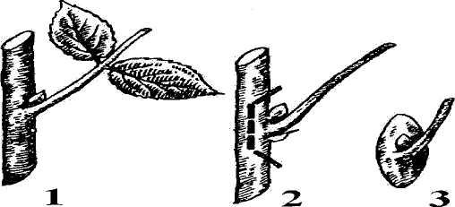
Рисунок 1.1 – Послідовність зрізання вічка з живця
1 – живець, підготовлений для вирізання вічка; 2 – послідовність зрізання вічка з живця; 3 – загайний вигляд зрізаного вічка h сплячою брунькою

Відомо кілька способів окулірування: Під кору брунькою з щитком, без деревини; Під кору з брунькою з деревиною (щиток бруньки, крім кори і камбію, має тонкий шар деревини); Вприклад (брунька зрізається не з щитком, а з великою ділянкою кори прямокутної форми). Цей спосіб застосовують для щеплення на товстокорих підщепах (горіхах, каштанах).
При літньому окуліруванні виконують такі операції біля підщепи: видаляють бічні пагони на 15 см вище кореневої шийки, підгортають землею на висоту 8–10 см, в південних районах забезпечують своєчасний, інтенсивний полив, при окуліруванні добре протирають місце щеплення чистою тканиною [22].
Вимоги до живців для окулірування:
– вибирають однорічні пагони довжиною 25–30 см, з добре визрілою деревиною та розвинутими бруньками;
– при окуліруванні обрізають листки з прилистиками. Окулірування проводять в ранішні та вечірні години гострим ножем.
Підщепу та прищепу обмазують садовим варом та туго обв'язують ізоляційною стрічкою (рис. 2). В південних районах, з тим щоб не допустити пересихання бруньки, місце щеплення обгортають землею. Окулянт кріплять з північного або північно-західного боку підщепи.
Покращене, використовують для щеплення цінних порід. Дляпопередження зсування підщепи та прищепи, на них роблятьязикоподібні зарізи (рис. 3 б).
Щеплення вприклад (серцевиною на камбій, або камбієм накамбій). Часто застосовують для щеплення хвойних порід. Прицьому не зрізається верхівковий пагін, що дає змогу, у випадкуне приживання живця, провести повторне щеплення в наступному році.
Щеплення в розщіп – один з найдавніших способів щеплення,який застосовують для перещеплювання плодових дерев старшоговіку або розмноження хвойних (рис. 3 в).
Щеплення за кору використовують для щеплення дорослих дерев, перещеплень, або у випадках коли діаметр підщепи значноперевищує діаметр прищепи (рис. 3 г).
Щеплення у бічний надріз – найчастіше застосовують у розсадниках для перещеплення підщеп (невдало окульованих дичок) атакож для поновлення крон дерев (рис. 3 д).
Просте (рис. 3 а), використовується при щепленні тонких прищепи та підщепи (діаметром від 0,4 до 1 см).

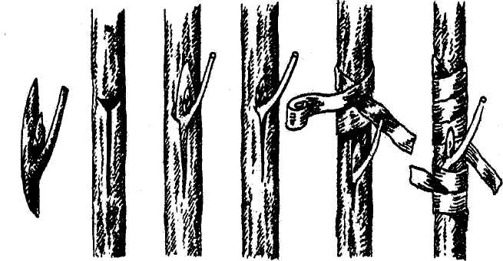

Рисунок 1.2 – Послідовність виконання окулірування та її обв'язування

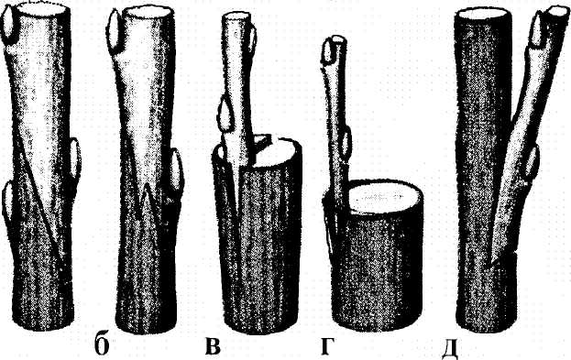
Рисунок 1.3 – Копулювання а – просте; б – покращене (з язичком); в – в розщіп; г – за кору; д – V бічний розріз

2 МАТЕРІАЛИ ТА МЕТОДИ

2.1 Вихідний матеріал, методика та умови проведення дослідження

Об’єктом дослідження були живці Самшиту вічнозеленого. Для оцінки вкорінення живців були закладені два експерименти у відкритому грунті та закритому грунті біологічного факультету Запорізького національного університету в 2022–2023рр. Обидва експеримента були закладені 14 вересня 2022 року.
Вихідним матеріалом для розмноження самшиту вічнозеленого (Buxus sempervirens L.) були стеблові здерев’янілі живці зібрані з рослин віком до 10 років (рис. 2.1).

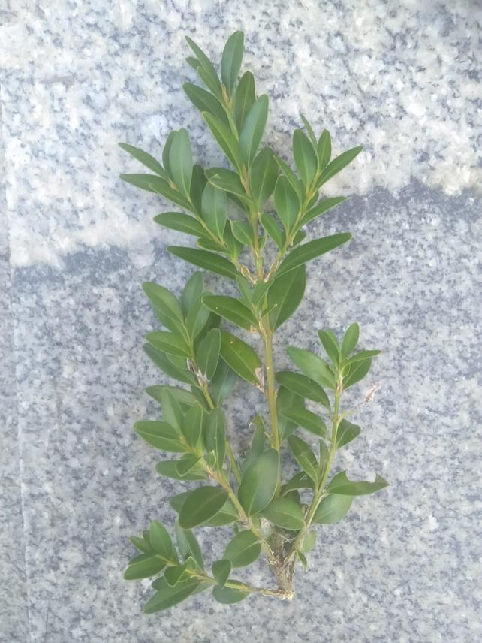

Рисунок 2.1 – Здерев’янілі стеблові живці самшиту вічнозеленого, використані в експериментах

Для вкорінення живців у відкритому грунті використовували ділянку клумби з помірним сонячним світлом, де розміщували три гряди по десять екземплярів. У якості закритого грунту використано фітотрон кафедри генетики та рослинних ресурсів біологічного факультету Запорізького національного університету. На фітотроні живці висаджували у три горщики з грунтом в кожному по десять екземлярів (рис. 2.2).

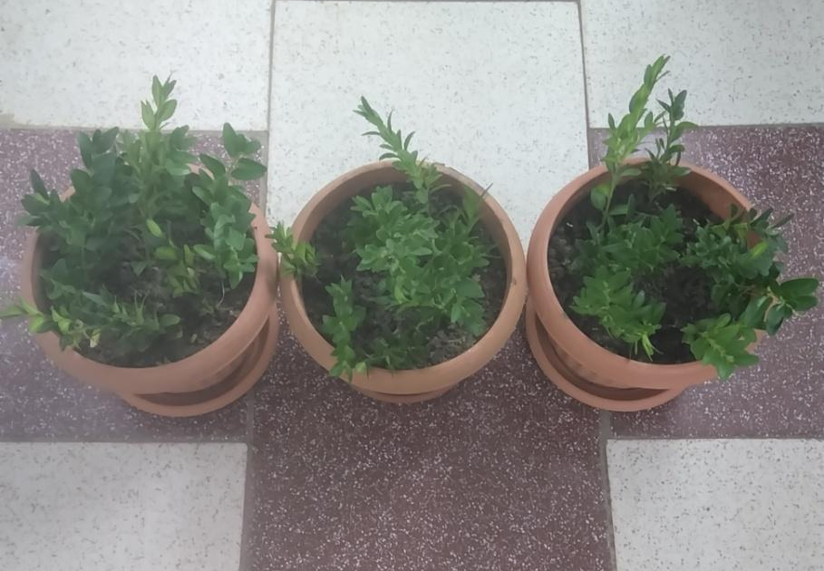

Рисунок 2.2 – Закладання експерименту з вкорінення живців самшиту на фітотроні

На фітотроні підтримувався температурний режим у межах 20–22°C (день)/10–15°C (нічь) та світловий режим з освітленням люмінісцентними лампами у межах 12 годин (день)/ 12 годин (нічь). Температура води, що використовувалася для поливу живців та насичення повітря вологою знаходилася в межах 20–25°C. Субстрат для вкорінення живців як у відкритому, так і закритому грунті, включав чорнозем та пісок у співвідношенні 2:1.
Для живцювання використовували маточні рослини самшиту вічнозеленого віком близько 5-8 років. З кількох рослин відбирались напівздерев’янілі екземпляри довжиною від 10 до 15 см. При заготуванні відібраний річний пагін відламували руками з відтягуванням, без зрізання ножем або секатором, таким чином, щоб відібрані живці були з «п’яткою». П'ятка – це шматочок минулорічної деревини, наявність якої на живці самшиту підвищує ймовірність його успішного вкорінення. З живців видаляли нижнє листя, а верхівку пагона при необхідності вкорочували, це забезпечує відсутність зайвого випаровування вологи. Проте все листя видаляти не можна. Висаджували підготовлені живці у розрівняну грядку пухкого ґрунту, заглиблюючи приблизно на 3–4 см, і притискали навколо кожного живця землю. На кожен варіант було заготовлено по 30 напівздеревянілих живців. Повторність – десятиразова. Так само підготовлені живці ми висаджували в закритий грунт. Для грунтової суміші використали плодючий грунт з грядки з додаванням річкового піску.
Здатність до коренеутворенння стеблових живців самшиту оцінювали за вкорінюваністю, ступенем розвитку кореневої системи, тривалістю вкорінення і приростом надземної частини вкорінених живців. Спостереження за утворенням коренів проводили згідно із методикою І. А. Комарова (1968).
Успішність процесу коренеутворення живців залежить від багатьох чинників, а саме: сезону та місця взяття вихідного матеріалу, способу заготівлі та обробки живців, складу субстрату, мікроклімату, в якому проходить процес коренеутворення, догляду за висадженими живцями та біологічних особливостей виду, який розмножується живцюванням. Погодні умови осені та зими 2022 року були сприятливими для проведення польового експерименту з вкорінення живців.
На думку дослідників загальноприйнята схема обліку, яка передбачає проведення лише кількісного аналізу результатів укорінення, не завжди є прийнятною, оскільки не враховує стан кореневої системи вкоріненого живця [16].
Тому для оцінки ступеня укорінення живців в застосовують таку оціночну шкалу якості укорінення (калюсоутворення):
0 балів – укорінення (калюсоутворення) відсутнє;
1 бал – укорінення слабке. Корені поодинокі, слабкі, нерозгалужені (калюс ледве помітний, невиразний);
2 бали – укорінення середнє. Спостерігається декілька добре розвинутих коренів (калюс добре помітний, більш-менш рівномірно роподілений навколо місця зрізання живця);
3 бали – укорінення сильне. Коренева система сильно та рівномірно розвинута, добре розгалужена, надійна (калюс потужний, сформований у вигляді великого напливу).
Для отримання більш об'єктивних результатів при дослідженні ризогенної здатності стеблових вираховують інтегрований (або загальний) показник укорінення, що враховує результати як кількісної так і якісної оцінки за формулою:

U = P × Nсер / 3, (2.1)

де U – інтегрований показник укорінення живців (від 0 до 100);
P – кількість укорінених живців у варіанті виражена у відсотках, %;
N_{сер}. – середній показник укорінення по варіанту, бал;
1/3 – розрахунковий коефіцієнт.
Кількість укорінених живців, виражена у відсотках, вираховується за формулою:
P = (n1 + n2 + n3)100% / Σn,
де n1, n2, n3 – кількість укорінених живців у варіанті зі ступенем
відповідно 1, 2, та 3 бали, шт.;
Σn – загальна кількість живців у варіанті, шт.
Середній показник укорінення по варіанту вираховується за формулою:
N_{сер.=} (n₀ + n₁ + n₂ + n₃)/Σn,
де n₀ – кількість укорінених живців у варіанті зі ступінню 0 балів, шт. Таким чином, запропонований метод дозволяє отримувати інтегрований показник укорінення, область значення якого 0–100 балів (або відсотків).

2.2 Статистична обробка отриманих даних

Стaтистичну обробку результaтiв проводили шляхом обчислення середнього aрифметичного знaчення, похибки середнього aрифметичного та коефіцієнта варіації [24].
Розрахунки проводили за наступними формулами:
Середнє арифметичне:
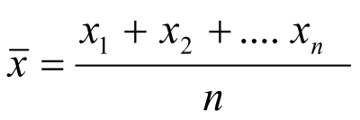 (2.2)
де –середнє арифметичне;
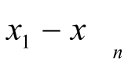 – проява кількісної ознаки в різних варіантах.
Середнє квадратичне відхилення:

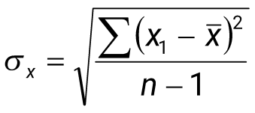 (2.3)

де – середнє квадратичне відхилення;
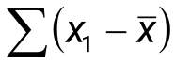– сума різниці між варіантом та середнім;
– кількість варіант.
Похибка середнього арифметичного:

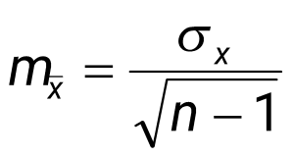 (2.4)

де – середнє квадратичне відхилення;
– кількість варіант.
Коефіцієнта варіації:
(2.5)
де σ – середнє квадратичне відхилення;
μ – середня арифметична величина.
Коефіцієнт варіації є ознакою надійності середньої. При величині CV= 5% варіація вважається слабкою; 6-10 – помірною; 10-20 - значною; 21-50 – великою; CV> 50% - дуже великий

3 ЕКСПЕРИМЕНТAЛЬНA ЧAСТИНA

Біологічну здатність до коренеутворенння стеблових живців самшиту оцінювали за такими критеріями: вкорінюваністю, ступенем розвитку кореневої системи, тривалістю вкорінення і приростом надземної частини вкорінених живців.
Стебловий живець самшиту вічнозеленого, укорінений в умовах фітотрону, зображений на рисунку 3.1.

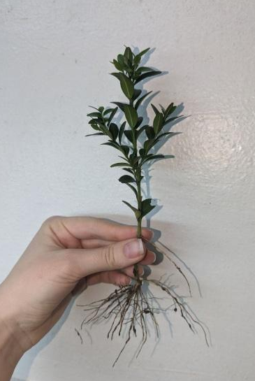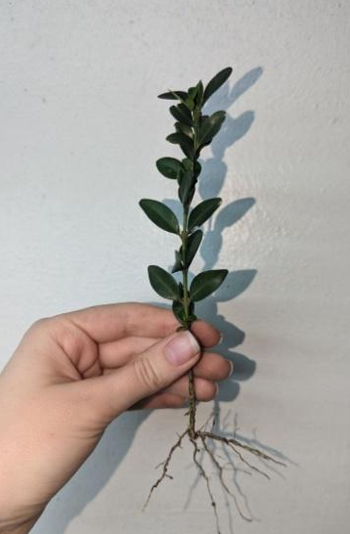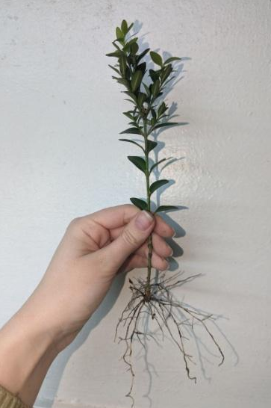

Рисунок 3.1 – Укорінені стеблові живці самшиту вічнозеленого

Дані, отримані після проведення експерименту з вкорінення в умовах фітотрону, відображені в таблиці 3.1.

Таблиця 3.1 – Біометричні показники живців самшиту вічнозеленого (Buxus sempervirens L. ) після закінчення експерименту з укорінення в умовах фітотрону (2022– 2023 рр.) Тривалість досліду: 14.09.2022–21.04.2023

1 Горщик
№ | 1 | 2 | 3 | 4 | 5 | 6 | 7 | 8 | 9 | 10
Довжина кореневої системи, мм | 60 мм | 99 мм | 90 мм | 85 мм | 115 мм | 90 | 73 | 64 | 100 | -
Кількіть коренів першого порядку, шт. | 5 | 4 | 9 | 18 | 9 | 4 | 2 | 5 | 15 | -
Розгалуження, шт. | -, 0 | +, 1 | +, 2 | +, 3 | +, 2 | +, 1 | +, 1 | +, 1 | +, 3 | -, 0
Приріст надземної частини | + | + | + | + | + | + | - | + | + | -
2 Горщик
№ | 1 | 2 | 3 | 4 | 5 | 6 | 7 | 8 | 9 | 10
Довжина кореневої системи | 100 мм | 39 мм | 35 мм | 32 мм | 105 мм | 30 мм | 78 мм | 101 мм | 30 мм | 62 мм
Кількіть коренів першого порядку, шт. | 4 | 15 | 14 | 17 | 7 | 21 | 15 | 10 | 3 | 5
Розгалуження, шт. | +,1 | -,0 | -,0 | -,0 | +,2 | -,0 | +,3 | +,3 | -,0 | +,1
Приріст надземної частини | + | + | + | + | + | + | + | + | - | +

Продовження таблиці 3.1

3 Горщик
№ | 1 | 2 | 3 | 4 | 5 | 6 | 7 | 8 | 9 | 10
Довжина кореневої ситеми, мм | 145 | 140 | 70 | 140 | 95 | 88 | 110 | 140 | 63 | 150
Кількіть коренів першого порядку, шт. | 7 | 4 | 2 | 13 | 5 | 10 | 11 | 13 | 13 | 6
Розгалуження, шт. | +,2 | +,2 | +,1 | +,3 | +,1 | -,0 | +,1 | +,3 | -,0 | +,1
Приріст надземної частини | + | + | - | + | + | + | + | + | + | +

Систематизовані дані стосовно стану кореневої системи укорінених живців за повтореннями та в цілому по експерименту, проведеному в умовах фітотрону, наведено в таблиці 3.2.
Таблиця 3.2 – Стан кореневої системи стеблових живців самшиту вічнозеленого в умовах фітотрону за повтореннями та в цілому по варіанту

Повторення, варіант | max, см | min, см | CV, % | Середнє значення з похибкою
Довжина кореневої системи, см
Повторення 1 (Горщик 1) | 11,5 | 6 | 37 | 8,6 ± 0,63
Повторення 2 (Горщик 2) | 10,5 | 3 | 52 | 6,12 ± 1,01
Повторення 3 (Горщик 3) | 14,5 | 6,3 | 29 | 11,41 ± 1,10
В цілому по варіанту | 14,5 | 3 | 44 | 8,7 ± 0,67
родовження таблиці 3.2

Кількість коренів першого порядку, шт.
Повторення 1 (Горщик 1) | 18 | 0 | 72 | 7,8 ± 1,92
Повторення 2 (Горщик 2) | 21 | 3 | 55 | 11,1 ± 2,05
Повторення 3 (Горщик 3) | 13 | 2 | 49 | 8,4 ± 1,37
В цілому по варіанту | 21 | 0 | 58 | 9,7 ± 1,00
Кількість розгалужень коренів, шт.
Повторення 1 (Горщик 1) | 8 | 4 | 53 | 0,8 ± 0,14
Повторення 2 (Горщик 2) | 5 | 2 | 105 | 0,5 ± 0,17
Повторення 3 (Горщик 3) | 8 | 4 | 52 | 0,8 ± 0,14
В цілому по варіанту | 8 | 2 | 66 | 0,7 ± 0,08

Як видно з таблиці 3.2, всі живці у другому та третьому повторенні, та 9 з 10 живців першого повторення сформували коріння, яке за довжиною варіювало від 30 до 145 мм. Характерно, що майже третина живців сформувала кореневу систему довжиною більше 100 мм. Кількість сформованих коренів першого порядку була достатньо великою і варіювала від 2 до 21 штук на живець. У ряді випадків кількість сформованих корінців на одному живці сягала 10 і більше штук. Коренева система більшості укорінених живців мала розгалуження, яких максимально налічувалося 3. Суттєвої різниці між повтореннями за наведеними показниками не спостерігалося, що вказує на одноманітність як зовнішніх, так і внутрішніх умов при проведенні експерименту.
З таблиці 3.1 також видно, що майже 86 % укорінених живців на кінець експерименту мали приріст надземної частини, що добре видно на рисунку 3.2.

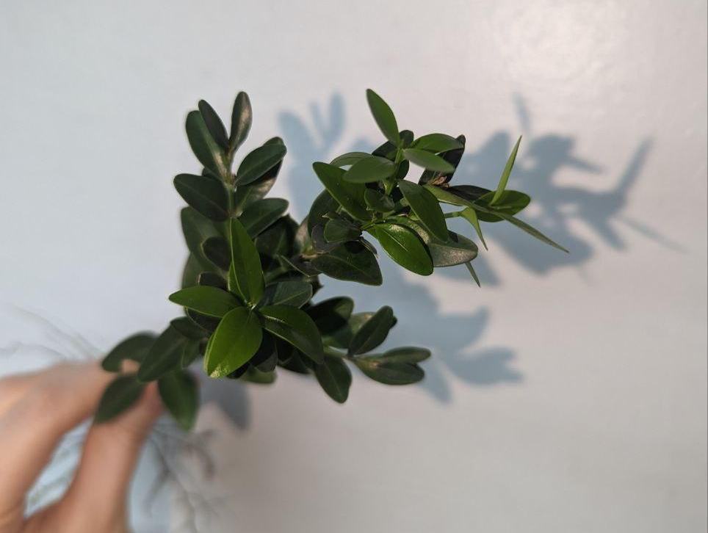

Рисунок 3.2 – Укорінений стебловий живець самшиту вічнозеленого
з приростом надземної частини.

Слід зазначити, що загальноприйнята схема обліку передбачає проведення кількісного аналізу результатів укорінення. Однак обрахунок лише відсотку укорінених живців не завжди дає змогу провести об’єктивний аналіз отриманих результатів, тому що при такому підході дослідні дані вказують лише на кількісну характеристику отриманого результату. Між тим якісна сторона залишається не відображеною. Кількість укорінених живців може бути однаковою, але ступінь розвитку кореневої системи у більшості випадків буде різною.
Для отримання більш об'єктивних результатів при дослідженні ризогенної здатності стеблових живців деякі дослідники пропонують вираховувати інтегрований (або загальний) показник укорінення, що враховує результати як кількісної так і якісної оцінки процесу укорінення.
В таблиці 3.3 наведена характеристика укорінення стеблових живців самшиту вічнозеленого в умовах фітотрону за повтореннями та в цілому по варіанту за стандартним методом та інтегрованим показником.

Таблиця 3.3 – Характеристика укорінення стеблових живців самшиту вічнозеленого в умовах фітотрону за повтореннями та в цілому по варіанту за стандартним методом та інтегрованим показником

Повторення, дослід | P, кількість укорінених живців виражена у відсотках | U, інтегрований показник укорінення живців (від 0 до 100)
Повторення 1 (Горщик 1) | 90 % | 37,3
Повторення 2 (Горщик 2) | 100 % | 26
Повторення 3 (Горщик 3) | 100 % | 42,6

Як видно з таблиці 3.3, оцінка укорінення за кількістю укорінених живців вказує на достатньо високий рівень цього показника, який варіює за повтореннями від 90 до 100%. Інтегрований показник укорінення, який враховує стан розвитку кореневої системи живця, варіює за повтореннями від 37,3 до 42,6.
Отже, в умовах фітотрону у період з вересня 2022 року по квітень 2023 року відбулося успішне укорінення живців самшиту вічнозеленого з відсотком укорінення від 90 до 100 та інтегрованим показником укорінення від 26 до 42,6.
В той же час, на кінець експерименту в штучних умовах (фітотрон), в польових умовах 2022–2023 років укорінення живців не відбулося. Жоден живець в польових умовах не сформував корінців.

4 ОХОРОНА ПРАЦІ ТА БЕЗПЕКА В НАДЗВИЧАЙНИХ СИТУАЦІЯХ

Охорона праці – це система правових, соціально-економічних, організаційно-технічних, санітарно-гігієнічних і лікувально-профілактичних заходів та засобів, спрямованих на збереження життя, здоров’я і працездатності людини у процесі трудової діяльності [25].
Основна частина моєї роботи відбувається за комп’ютером, тому необхідно знати та дотримуватися вимог при роботі з персональним комп’ютером, що регламентується Державними санітарними правилами і нормами роботи з візуальними дисплейними терміналами електронно-обчислювальних машин ДСанПіН 3.3.2.007-98.
Правила безпечного користування персональним комп’ютером
Персональний комп'ютер може бути підключений тільки до розетки, яка має заземлення. В кінці робочого дня або у разі тривалої перерви у роботі (вихідні або святкові дні, на час відпустки тощо) вилку кабеля живлення персонального комп'ютера слід від’єднати від розетки електромережі.
Персональний комп’ютер встановлюється на робочих місцях, на яких обладнанню забезпечується нормальне охолодження. Повітря з вентилятора охолодження персонального комп'ютера повинно мати вільний вихід.
Забороняється пересувати ввімкнений системний блок. Не дозволяється розміщувати персональний комп'ютер у місцях, де він не захищений від: попадання на нього прямих сонячних променів, пилу, механічних ударів, вібрацій, коливань та інших зовнішніх впливів; впливу високочастотного випромінювання (поблизу трансформаторів, ліній високовольтних передач та ін.) [25].
Не допускається перекриття вентиляційних отворів монітора, що знаходяться на верхній та бокових панелях.
Персональний комп’ютер має бути встановлений на міцній горизонтальній поверхні.
Забороняється встановлювати персональний комп’ютер у місцях, де існує небезпека потрапляння на нього води, а також поблизу опалювальних приладів.
У разі короткої перерви в роботі необхідно зберегти всі змінені впродовж останнього часу документи та зробити блокування персонального комп'ютера.
Не слід встановлювати персональний комп'ютер поблизу опалювальних пристроїв, а також бережіть від прямих сонячних променів [25, 26].
Вимоги до техніки безпеки в лабораторії. У біологічних лабораторіях використовують загальні гігієнічні заходи. Усі працівники лабораторії повинні бути в медичних халатах. На ноги необхідно взувати закрите взуття, що закриває верхню частину стопи. Під час виконання процедур, при яких можуть утворитися інфіковані бризки, необхідно використовувати захисні окуляри або екрани. Для виконання стандартних лабораторних процедур у разі додержання правил гігієни рукавички не використовують. Правильна гігієна рук передбачає ретельне очищення рук відразу після закінчення роботи з мікроорганізмами або будь-коли у разі випадкового контакту мікроорганізмів із шкірою. Очищення рук проводять шляхом миття водою з милом або обробленням спиртом.
Підлога, стіни та поверхні всіх меблів повинні бути гладкими і непошкодженими. У лабораторії повинна бути раковина для вмивання та миття рук. Двері повинні замикатися. Необхідно також запобігти потраплянню шкідників до лабораторії. Особисті речі зберігають за межами робочої зони. З обладнання в лабораторії обов’язково повинний бути автоклав.
Для роботи в лабораторії можна використовувати лише культури, отримані з референтних лабораторій або авторитетних джерел (наприклад, академічні лабораторії або регіональні відділи охорони здоров’я). Забороняється використання мікроорганізмів, виділених із довкілля, оскільки вони можуть бути організмами, які вимагають практики та обладнання. Необхідно ретельно документувати всю інформацію про походження, властивості та рух музейних мікроорганізмів у лабораторії [26, 28].
Пожежна безпека. Забезпечення пожежної безпеки в лабораторії визначається «Правилами пожежної безпеки в Україні»:
– у лабораторії на видному місці повинні бути справжні первинні засоби пожежогасіння: вогнегасники вуглекислотні, пінні або порошкові, які розміщують безпосередньо в лабораторії; ящик або відро з піском (об’ємом близько 0,01 м³) з совком; покривало з вогнетривкого матеріалу;
– загорання у лабораторії слід відразу ліквідувати. У разі пожежі необхідно: повідомити пожежну охорону; вжити заходів щодо евакуації людей з приміщення; негайно вимкнути всі газові та електроприлади, а також забрати всі вогненебезпечні речовини, потім перекрити доступ повітря до вогню, а місце пожежі засипати піском, накрити покривалом з вогнетривкого матеріалу або обробити вуглекислим газом з вогнегасника [27, 28, 29].
Під час виконання дослідницької роботи були дотримані всі вищезазначені правила безпеки.

ВИСНОВКИ

Для масового розмноження роду Buxus L., з належним збереженням господарсько-цінних якостей, вирішено було дослідити ефективність методу вегетативного розмноження, а саме розмноження осіннім живцюванням.
Проведене дослідження здатності до коренеутворенння стеблових живців самшиту внаслідок осіннього живцювання оцінювали за вкорінюваністю, ступенем розвитку кореневої системи, тривалістю вкорінення і приростом надземної частини вкорінених живців.
Було встановлено, що живці, які вкорінювались у фітотроні в контрольованих умовах, що відіграло важливу роль, мали відсоток укорінення від 90 до 100 та інтегрований показник укорінення від 26 до 42,6. Коренева система укорінених живців характеризувалась достатньою розвиненістю. У середньому укорінені живці мали кореневу систему довжиною 8,7 см, кількість коренів першого порядку досягала 9,7 шт. на живець, а окремі живці мали коріння з розгалуженістю. Крім цього, більшість укорінених живців на кінець експерименту мала приріст надземної частини. Це свідчить про ефективність умов фітотрону для цього процесу.
Водночас польові умови, які наближаються до природних, не сприяли укоріненню живців самшиту. У цьому випадку жоден живець не сформував корінців. Це може бути пов'язано з різницею в умовах, таких як температура, вологість, освітлення та інші фактори, які впливають на успішність укорінення.
Фітотрон може бути корисним інструментом для дослідників і садівників, які цікавляться вирощуванням і розмноженням рослин. Використання контрольованих умов дозволяє досягти більш високого рівня успішності укорінення і зберегти рослини.
Для подальшого дослідження та розуміння причин невдачі укорінення в польових умовах можуть бути потрібні додаткові експерименти та аналіз факторів, які можуть впливати на процес укорінення рослин у природних умовах.

ПРАКТИЧНІ РЕКОМЕНДАЦІЇ

Проведене дослідження здатності до коренеутворення стеблових живців самшиту вічнозеленого внаслідок осіннього живцювання в фітотрону та польових умовах, дозволяють надати наступні рекомендації:
- Для успішного процесу коренеутворення живців самшиту слід дотримуватись таких умов: сезон – перша половина осені; місце взяття вихідного матеріалу - маточні плантації; спосіб заготівлі - відривання з «п’яткою»; обробка живців – прибрати зайве листя, при потребі вкоритики; склад субстрату – поживний, легкий; мікроклімат – температурний режим 20–22°C (день)/10-15°C (нічь) та світловий режим з освітленням люмінесцентними лампами у межах 12 годин (день)/12 годин (нічь); температура води, що використовувалася для поливу живців та насичення повітря вологою, знаходилася в межах 20–25°C.
- Для декоративного садівництва та зеленого будівництва надзвичайно важливе значення має забезпечення фахівців з озеленення якісним садивним матеріалом, за допомогою якого можна створити стійкі, довговічні зелені насадження з високими декоративними і естетичними якостями. В сучасних умовах, ефективніше використовувати вегетативне розмноження, а саме розмноження осіннім живцюванням.

ПЕРЕЛІК ПОСИЛАНЬ

- Самшит вічнозелений Топіар (Конус), Buxus sempervirens Topiar (Cone) URL: https://proxima.net.ua/ua/samshit-vechnozelenij-topiar-(konus).html
- Олійник Д.О. Самшит Вічнозелений: досвід і перспективи використання в озелененні. Молодь – аграрній науці і виробництву. Інноваційні технології в агрономії, землеустрої, електроенергетиці, лісовому та садово-парковому господарстві : матеріали Всеукраїнської наук.-практ. конф. 19 трав. 2022 р. Білоцерківський НАУ, 2022. С. 44–46.
- Самшит Вічнозелений URL: https://www.ieenas.org/p/camshit-vichnozelenii/
- Самшит корисні властивості і протипоказання URL: https://majbutne.com.ua/?p=7045
- Мацях І.П. Патогенний комплекс самшита – нові загрози під час культивування цінної декоративної рослини. Відтворення лісів та лісова меліорація в Україні: витоки, сучасний стан, виклики сьогодення та перспективи в умовах антропоцену : матеріали міжнар. наук.-практ. конф., присвяченої 100-річчю кафедри відтворення лісів та лісових меліорацій (м. Київ, 6-8 листопада 2019 р.). Київ: Видавництво Ліра К, 2019. С. 54–55.
- Жемчужин В.Ю., Ярощук Р.А. Особливості вегетативного розмноження самшиту вічнозеленого (Buxus Sempervirens L.). Вісник Сумського національного аграрного університету. Серія «Агрономія і біологія». Вип. 3 (27), 2014. С. 82–85.
- Коваль С.А. Особливості вирощування садивного матеріалу самшиту вічнозеленого із стеблових живців. Інтенсивні технології в садово-парковому господарстві : тези доповідей учасників наук.-практ. інтернет-конф. (м. Умань, 28 квіт. 2020 р.). Умань, 2020. С. 40–43.
- Роговський С.В., Масальський В.П., Лавров В.В. Сучасні технології в розсадництві: навчально-методичний посібник до вивчення дисципліни для студентів агробіотехнологічного факультету. Біла Церква, 2018. 184 с.
- Заячук В.Я. Дендрологія: підручник. Львів: Вид-во «Апріорі», 2008. 656 с.
- Варга Л.М., Пузир О.О., Лозінська Т.П. Проблеми збереження біорізноманіття лісів. Міжнародна наукова конференція: Технології, інструменти та стратегії реалізації наукових досліджень. Херсон, 2020. МЦНД. С.59–61.
- Кохно М. А. Історія інтродукції деревних рослин в Україні (короткий нарис). Київ: Фітосоціоцентр, 2007. 67 с.
- Дубова О.В. Розсадники відкритого та закритого ґрунту і тепличне господарство: методичні рекомендації до самостійної роботи студентів освітньо кваліфікаційного рівня «бакалавр» напряму підготовки «Лісове і садово-паркове господарство». Запоріжжя: ЗНУ, 2014. 66 с.
- Андрієнко М. В., Надточій І. П., Роман І. С. Розмноження садових ягідних і малопоширених культур. Київ: Аграрна наука, 1997. 155 с.
- Черв’яцов А. О. Особливості вегетативного розмноження Buxus Sempervirens L. в умовах Сумського НАУ. Вісник Сумського національного аграрного університету Серія «Агрономія і біологія», Вип. 9 (28), 2014. С. 6 –10.
- Самшит в ландшафте сада URL: https://www.greenmarket.com.ua/blog/landshaftniy-disain/samshit/
- Маурер В. М., Кушнір А. І. Методичні рекомендації з розмноження деревних декоративних рослин Ботанічного саду НУБіП України. Київ: Вид-во НУБіП України, 2008. 55 с.
- Гордієнко М. І., Гузь М. М., Дебринюк Ю. М., Маурер В. М. Лісові культури. Львів: Камула, 2005. 608 с.
- Машевська А., Єрмейчук Т. Біологічні основи розмноження самшиту вічнозеленого Buxus Sempervirens L. в умовах закритого ґрунту. Науковий вісник Східноєвропейського національного університету імені Лесі Українки. Біологічні науки. 2015. № 2. С.33–38.
- Яворська В. К., Драговоз І. В., Крючкова Л. О., Курчій Б. О. та ін. Регулятори росту на основі природної сировини та їх застосування в рослинництві. Київ : Логос, 2006. 176 с.
- Шевчук О.А. Ботаніка. Морфологія рослин: навчальний посібник для студентів природничо-географічного факультету ОКР «бакалавр», напряму підготовки: 6.040102 Біологія. Вінниця, 2014. 132 с.
- Грабовий В.М. Модифікація способів щеплення для розмноження хвойних. Вісник Білоцерківського державного аграрного університету : зб. наук. праць. – Біла Церква : Вид-во Білоцерківського ДАУ. 2008. Вип. 54. 141–144 с.
- Маурер В. М. Декоративне розсадництво з основами насінництва: Посібник. Київ: 2006. 273 с.
- Довбиш Н.Ф. Регенераційна здатність деяких деревних рослин. Укр. ботан. журн. 2000. Т. 57, № 2. С.201–202.
- Комаров І.А. До методики обліку термінів коренеутворення у літніх живців // Бюл. Гол. ботан. Сади АН СРСР. 1968. Вип. 70. С.79–81.
- Голінько В.І. Основи охорони праці: підручник. Дніпропетровськ: НГУ, 2014. 271 с.
- Правила охорони праці під час роботи в хімічних лабораторіях. ДНАОП. URL:https://dnaop.com/html/32348_2.html
- Одарченко М. С., Одарченко А. М., Степанов В. І., Черненко Я. М. Основи охорони праці : підручник. Харків: Стиль-Издат, 2017. 334 с.
- Ткачук К.Н., Зацарний В.В. Охорона праці та промислова безпека: підр. Київ: Лібра, 2010. 559 с.
- Голубнича В.М., Погорєлов В.М., Корнієнко В.В. Біобезпека та біозахист у біологічних лабораторіях 1-го та 2-го рівнів біобезпеки : монографія. Суми: СДУ, 2016. 123 c.
- Field Performance of Buxus Cultivars and Selections Against Boxwood Leafminer and Boxwood BlightKeith S. Yoder; Robert A. Dunn; J. Bennett Saunders; Ted R. Mays; Michael D. Yanny; Chuanxue Hong; Holly L. Scoggins Journal of Environmental Horticulture (2022) 40 (4): Р.129–142.
- Batdorf, L.R. 2005. Boxwood Handbook Third Edition. American Boxwood Society, Boyce, Virginia. 123 pp. URL: https://www.newgenboxwood.com/blog/2020/2/3/botany-of-the-boxwood-flower
- Batdorf, L.R. 2021. International Checklist of Cultivated Buxus L. American Boxwood Society, Boyce, Virginia. URL: https://boxwoodsociety.org/art/abs_downloads/ABS_Checklist_v2_FINAL_sm.pdf.Accessed March 17, 2022.
- Coop, L. 2020. Boxwood Blight Infection Risk Model: A disease caused by Calonectria pseudonaviculata (Fungi: Ascomycota); Infection Risk Model Documentation for USPEST.ORG, Version 2.1 5/12/2020. URL: https://uspest.org/wea/Boxwood_blight_risk_model_summaryV21.pdf. Accessed July 22, 2020.
- d’Eustachio, G., and M. Raupp. 2001. Resistance of boxwood varieties to the boxwood leafminer, Monarthropalpus flavus (Schrank). J. Environ. Hort. 19(3): Р.153–157.
- LaMondia, J.A. and N. Shishkoff. 2017. Susceptibility of boxwood accessions from the National Boxwood Collection to boxwood blight and potential for differences between Calonectria pseudonaviculata and C. henricotiae. HortScience 52: Р. 873–879.
- Shishkoff, N., M. Daughtrey, S. Aker, and R.T. Olsen. 2014. Evaluating boxwood susceptibility to Calonectria pseudonaviculata using cuttings from the National Boxwood Collection. Plant Health Progress doi:10.1094/PHP-RS-14-0033.
- Марченко А.Б. Екологічні аспекти прояву інвазійного виду Суdalima perspectalis (Walker, 1859) в урбанізованих екосистемах. Збірник наукових праць «Агробіологія», 2022. № 2. С.153–160.
- P. H. Salvesen, B. Kanz, and D. Moe Historical Cultivars of Buxus sempervirens L. Revealed in a Preserved 17(th) Century Garden by Biometry and Amplified Fragment Length Polymorphism (AFLP) June 2009 European Journal of Horticultural Science 74(3):130-1365
- Ловинская В.Н., Зайцева И.А., Лещенко А.В. Перспективи використання вічнозелених чагарників Buxus Sempervirens L. І Mahonia Aquifolium Nutt. в озелененні Дніпропетровська. Науковий Вісник НЛТУ України: Ландшафтна архітектура і сучасність.– Львів : РВВ НЛТУ України. 2013. – Вип. 23.09. С. 238–242.
- Mally, Richard; Nuss, Matthias (2010). Phylogeny and nomenclature of the box tree moth, Cydalima perspectalis (Walker, 1859) comb. n., which was recently introduced into Europe (Lepidoptera: Pyraloidea: Crambidae: Spilomelinae). European Journal of Entomology 107:393– 400. DOI:10.14411/eje.2010.048

